**DIFERENCIAS MORFOLOGICAS DE PÚSTULAS Y UREDOSPORAS DE *Puccinia melanocephala* Y *P. kuehnii* EN CULTIVARES DE CAÑA DE AZÚCAR**

**MORPHOLOGICAL DIFFERENCES OF PUSTULES AND UREDOSPORES OF *P. melanocephala* AND *P. kuehnii* IN SUGARCANE CULTIVARS**

Osmany de la Caridad Aday-Díaz1 y Yaquelin Puchades2

1. Instituto de Investigaciones de la Caña de Azúcar Villa Clara (INICA Villa Clara), Autopista Nacional km 246, Ranchuelo Villa Clara, Cuba.
2. Instituto de Investigaciones de la Caña de Azúcar Santiago de Cuba (INICA Santiago de Cuba), Palma Soriano, Santiago de Cuba, Cuba.

Email: [osmany.aday@inicvc.azcuba.cu](mailto:osmany.aday@inicvc.azcuba.cu)

**Resumen**

En el contexto internacional, la caña de azúcar (*Saccharum spp*.) es susceptible a infecciones causadas por tres especies de royas: *Puccinia melanocephala*, *P. kuehnii* y *Macruropyxis fulva*. De estas, las dos primeras están presentes en Cuba. El objetivo de esta investigación fue determinar las diferencias morfológicas de las pústulas y uredosporas de *P. melanocephala* y *P. kuehnii* en cultivares susceptibles a la infección de estos hongos. Para ello se analizaron los cultivares C323-68 y B4362 (infectados por *P. melanocephala*) y de C01-227 (infectado por *P. kuehnii*). En cada caso se colectaron 200 hojas +3 (tercera hoja con cuello visible) en plantas con cinco meses de edad, y se registraron los valores más frecuentes del largo de las pústulas observadas en el tercio medio. Se comparó la forma, color y tamaño de las uredosporas de ambas especies. Se determinó que las pústulas de roya naranja son significativamente más cortas que las de roya parda, con valor medio de 3,08 mm (mínimo 1 y máximo 5 mm). La principal diferencia entre las uredosporas de ambas especies es el engrosamiento apical de la pared que presenta *P. kuehnii* y la presencia de paráfisis en *P. melanocephala*. El cultivar C01-227, susceptible a la roya naranja, puede servir como un control de referencia para el estudio de esta enfermedad.

**Palabras clave:** caña de azúcar, diagnóstico visual, royas

**Abstract**

In the context of international agriculture, sugarcane (*Saccharum* spp.) is susceptible to infections caused by three species of rust: *Puccinia melanocephala*, *P. kuehnii* and *Macruropyxis fulva*. Of these, the first two are present in Cuba. The objective of this research was to determine the morphological differences of pustules and uredospores of *P. melanocephala* and *P. kuehnii* in cultivars susceptible to infection by these fungi. To this end, the cultivars C323-68 and B4362 (infected by *P. melanocephala*) and C01-227 (infected by *P. kuehnii*) were analysed. In each case, 200 leaves +3 (third leaf with visible collar) were collected from five-month-old plants, and the most frequent values of pustule length observed in the middle third were recorded. The characteristics of shape, colour and size of uredospores were then compared. The orange rust pustules were found to be significantly shorter than those of brown rust, with a mean value of 3.08 mm (minimum 1 mm, maximum 5 mm). The main distinguishing features between the uredospores of these two species are the apical wall thickening of *P. kuehnii* and the presence of paraphyses in *P. melanocephala*. The cultivar C01-227, which is susceptibe to orange rust, can serve as a reference control for the study of this disease.

**Keywords**: rust, sugarcane, visual diagnostics

**Introducción**

Las enfermedades causadas por royasson consideradas entre las más destructivas para los cultivos agrícolas. Particularmente las especies del género *Puccinia* son causantes de daños severos para las plantas, debido a las grandes afectaciones que pueden ocasionar sobre el rendimiento de cultivares susceptibles (Saba y Khalid*,* 2013). En el mundo la caña de azúcar (*Saccharum* spp.) es afectada por tres especies diferentes de royas: *Puccinia melanocephala*, *P. kuehnii* y *Macruropyxis fulva* (Rutherford, 2018).

El hongo *Puccinia melanocephala* H. Sydow and P. Sydow, causa la enfermedad “roya parda de la caña de azúcar”. Este hongo se ubica taxonómicamente en la Clase: Urediniomycetes; Orden: Uredinales; Familia: Pucciniaceae; Género: *Puccinia* (Martínez *et al*., 2007). Esta enfermedad se detectó en Cuba en 1979 y se informa en 57 países (Raid y Comstock, 2000).

La roya naranja es causada por el hongo basidiomiceto [*Puccinia kuehnii* (W. Krüger) E. J. Butler] (filo Basidiomycota; Clase Urediniomycetes; Orden Uredinales; Familia Pucciniaceae; Género *Puccinia*). Se informa en 46 países. Hasta el año 2000 estuvo restringida al sudeste de Asia y el Pacífico en 19 países (Magarey *et al*., 2005). Después del año 2000 se dispersó a otros países de Asia y Oceanía (EPPO, 2014). En el hemisferio occidental se confirmó su presencia por primera vez en julio del 2007 en Florida (Estados Unidos) (Comstock *et al*., 2008) y posteriormente se informó en 13 países de Centroamérica, el Caribe y América de Sur. Después del 2009 su dispersión llegó al continente africano (Saumtally *et al.*, 2011; ProMED, 2018; Hubert *et al*., 2019; McFarlane *et al*., 2023). Se informó oficialmente en Cuba en el 2010 (Pérez-Vicente *et al*., 2010).

Las especies de *Saccharum* son los principales hospedantes de *P. melanocephala*, aunque también se han observado esporulación de pústulas en *Erianthus fulvus* y *Narenga porphyrocoma*. En *Bambusa* sp. y *Erianthus* sp. se informaron síntomas de una reacción de resistencia a *P. melanocephala*, en forma de manchas rojas (Raid y Comstock, 2000). La infección por *Puccinia kuehnii* se ha demostrado en *S. spontaneum*, *S. arundinaceum*, *S. narenga*, *S. officinarum*, *S. robustum*, *S. edule*, *S. rufipilum* y *S. avennae*. Además, el hongo se ha identificado en cultivares comerciales (híbridos de esas especies) y otras plantas como: *Erianthus arundinaceus* y *Sclerostachya fuscum* y *A. camus* (Dixon yCastlebury, 2016).

En Cuba, las condiciones ambientales, como la frecuente alternancia entre días lluviosos y secos con prolongados períodos de rocío, así como la diversa composición varietal de la caña de azúcar plantada en la isla podría favorecer la variabilidad de los agentes causales de las royas parda y naranja (Perera *et al*., 2020). La disponibilidad de análisis morfológicos es una herramienta valiosa para estudios epidemiológicos, que integrado a observaciones de campo (distribución espacio-temporal) y datos moleculares permite estrategias de manejo fitosanitario más efectivas, especialmente en regiones donde coexisten ambas especies.

El objetivo de esta investigación fue determinar las diferencias morfológicas de las pústulas y uredosporas de *P. melanocephala* y *P. kuehnii* en cultivares de caña de azúcar susceptibles a la infección de estos hongos.

**Materiales y métodos**

La investigación se realizó en áreas experimentales del Instituto de Investigaciones de la caña de Azúcar de Villa Clara (INICA Villa Clara), ubicada en la región central de Cuba y que pertenece al Instituto de Investigaciones de la caña de Azúcar (INICA). El área experimental radica en el municipio de Ranchuelo, provincia de Villa clara, Cuba. Se ubicada en el kilómetro 246 de la Autopista Nacional, geográficamente ubicada en la latitud 287.509,4 N y Longitud 598.745,38 W, a una Altitud de 80 msnm.

Para determinar las diferencias morfológicas de las pústulas de ambas royas, se evaluaron los cultivares C323-68 y B4362 (infectados por *P. melanocephala*) y de C01-227 (infectado por *P. kuehnii*). De cada uno se colectó una muestra de 200 hojas +3 (tercera hoja con cuello visible), en plantas con cinco meses de edad. Se utilizó una plantilla de 2 cm² con una escala milimetrada para determinar los valores del largo más frecuente de las pústulas observadas en el tercio medio de la lámina foliar.

Las uredosporas fueron colectadas con ayuda de un pincel directamente a un vaso de precipitado con agua destilada. Posteriormente se colocaron en cubreobjetos y fueron observadas con el empleo de un microscopio óptico marca Olympus Ocular: 10x y Objetivos: 20x para *P. melanocephala* (Figura 1A) y 40x en la observación de *P. kuehnii* (Figura 1B). Para determinar las diferencias morfológicas entre las uredosporas de las especies fúngicas estudiadas, se analizaron las características: forma, color y tamaño.

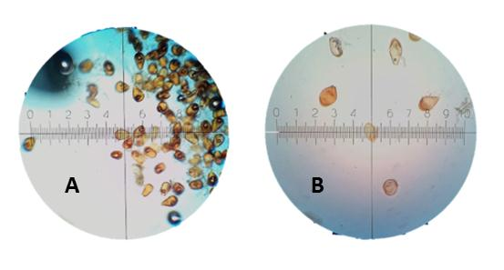

Figura 1. Medición de las uredosporas de P. melanocephala (A) con objetivo 20x y de P. kuehnii (B) con objetivo 40x a través del microscopio óptico.

Al azar se colectaron uredosporas en las pústulas de ambas royas. A una muestra de 200 uredosporas de *P. melanocephala* obtenidas de los cultivares C323-68 y B4362 infectados (100 de cada cultivar), se les midió largo y ancho. Además, se colectaron 100 uredosporas de *P. kuehnii* del cultivar C01-227 (infectado con roya naranja). Se realizó la descripción general de las formas y colores de las uredosporas observas de ambas royas.

El procesamiento de los datos se realizó con el paquete estadístico IBM SPSS Statistics versión 25. Se realizó un análisis de varianza y prueba de Tukey (p≤0,05) y se determinó la diferencia estadística entre el tamaño de uredosporas de cada enfermedad en cada uno de los cultivares.

**Resultados y discusión**

El largo de las pústulas fue significativamente mayor en el cultivar B4362 infestado por *P. melanocephala* (Figura 2), que presentó, además, mayor variabilidad, con valores mínimos y máximos de 1-6 mm y una media de 4,04 mm (Tabla 1). El largo de las pústulas producidas por *P. kuehnii* fue menor que las producidas por *P. melanocephala*. En este estudio el cultivar C01-227 con roya naranja (Figura 3) presentó una media de 3,08 mm. Estos resultados coinciden con los publicados por Aday-Díaz *et al*. (2017) y Montalván (2017), en lo referente al largo de las pústulas de ambas enfermedades.

Según Montalván (2017) en la roya parda las pústulas alcanzan valores entre 1-10 mm de longitud, mayor en cultivares altamente susceptibles como B4362. Aday-Díaz *et al*. (2017) luego de la evaluación de cuatro cultivares infestados por la roya naranja, entre los que incluyó a C01-227, determinaron que el largo de las pústulas de *P. kuehnii* puede variar entre 0,75 mm y 5,42 mm, con un ancho medio de 0,42 mm.

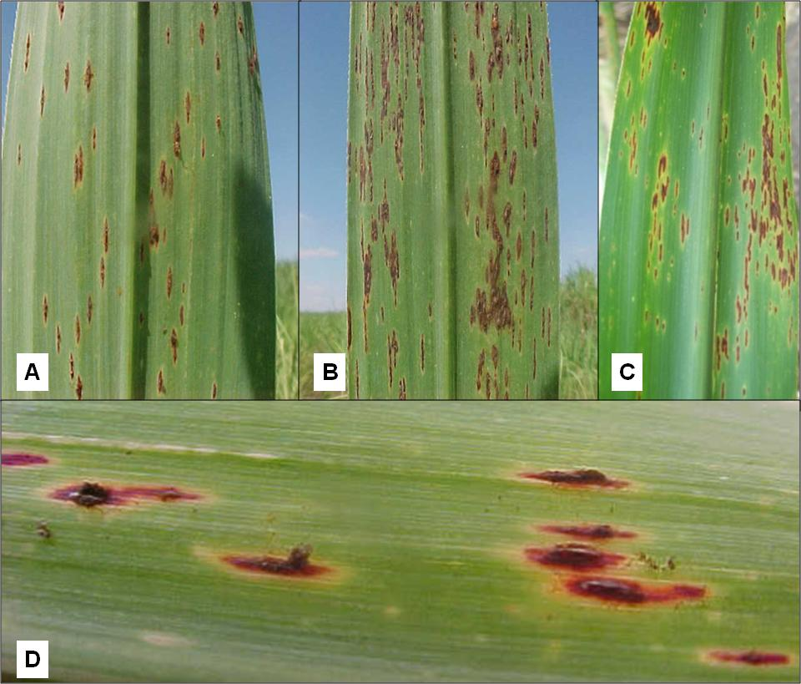

Figura 2. A, B, C y D: síntomas de roya parda en hojas del cultivar B4362,

lesiones paralelas a la nervadura central de la hoja, de color pardo a pardo oscuro,

rodeadas de un halo clorótico. D: pústulas maduras que se abren para liberar

las uredosporas.

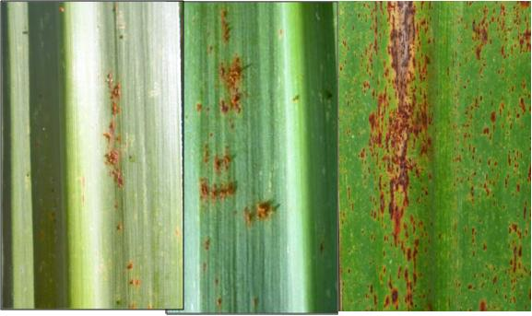

Figura 3. Síntomas de roya naranja en el cultivar C01-227 (presencia de pústulas)

Tabla 1. Largo de las pústulas de P. melanocephala y P. kuehnii.

|  |  |  |  |  |  |  |  |
| --- | --- | --- | --- | --- | --- | --- | --- |
| Cultivar | Media (mm) | N | Desviación media | Error estándar de la media | Varianza | Máximo | Mínimo |
| C01-2271 | 3,08 c | 200 | 0,87 | 0,06 | 0,76 | 5 | 1 |
| C323-682 | 3,36 b | 200 | 0,88 | 0,06 | 0,78 | 5 | 2 |
| B43622 | 4,04 a | 200 | 1,07 | 0,07 | 1,15 | 6 | 2 |
| Total | 3,50 | 600 | 1,03 | 0,04 | 1,06 | 6 | 1 |

*Medias con letras distintas en una misma columna difieren estadísticamente según prueba de Tuckey para p≤0,05.1: roya naranja; 2: roya parda*

En la Figura 4 se muestra la diversidad de formas y colores de las uredosporas de *P. melanocephala* (Figura 4A) y *P. kuehnii* (Figura 4B). Mientras que en la roya parda se distinguen uredosporas con paredes siempre uniformes, predominio del color oscuro, paráfisis siempre presentes y abundantes (Figura 5), en la roya naranja se aprecian formas fundamentalmente ovaladas y con predominio de colores pardo claro y en ocasiones amarillo naranja. En las uredosporas de *P. kuehnii* siempre se observó engrosamiento de la pared y ausencia de paráfisis.

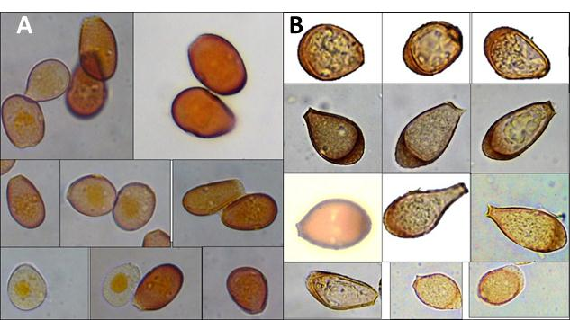

Figura 4. A. Uredosporas de P. melanocephala colectadas en hojas infectadas del cultivar B4362, B. Uredosporas de P. kuehnii colectada en hojas infectadas de C01-227.

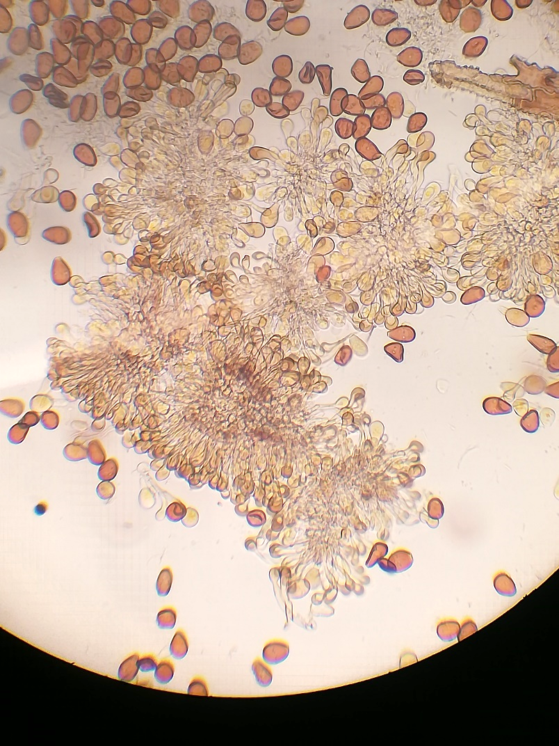

Figura 5. Uredosporas de P. melanocephala recolectadas

en hojas infectadas del cultivar B4362 con abundantes paráfisis.

Se determinó que las uredosporas de *P. kuehnii* presentaron un tamaño (ancho y largo) significativamente mayor que las de *P. melanocephala*. El tamaño de las uredosporas de *P. kuehnii* varió de 36-60 x 20-40 µm y las de *P. melanocephala* de 20-48 x 16-32 µm. La mayor variabilidad en tamaño se observó en las uredosporas recolectadas del cultivar C323-68 con síntomas de roya parda (Tabla 2 y Tabla 3). Los resultados hasta aquí mostrados, indican que el cultivar C01-227 susceptible a roya naranja puede ser un control de referencia para el estudio de esta enfermedad.

Tabla 2. Largo de uredosporas de P. melanocephala y P. kuehnii en los cultivares evaluados.

|  |  |  |  |  |  |
| --- | --- | --- | --- | --- | --- |
| Cultivar | N | Largo (µm) | | | Coeficiente  de variación |
| Medio | Máximo | Mínimo |
| C01-2271 | 100 | 45,20 a | 60 | 36 | 11,14 |
| C323-682 | 100 | 33,76 b | 48 | 24 | 12,86 |
| B43622 | 100 | 31,12 c | 40 | 20 | 10,27 |

*1: infectado con roya naranja2: infectado con roya parda. Error=±0,6024*

*Medias con letras distintas en una misma columna difieren estadísticamente según prueba de Tuckey para p≤0,05.*

Tabla 3. Ancho de uredosporas de P. melanocephala y P. kuehnii en los cultivares evaluados.

|  |  |  |  |  |  |
| --- | --- | --- | --- | --- | --- |
| Cultivar | N | Ancho (µm) | | | Coeficiente  de variación |
| Medio | Máximo | Mínimo |
| C01-2271 | 100 | 28,60 a | 40 | 20 | 12,78 |
| C323-682 | 100 | 24,08 b | 32 | 16 | 17,98 |
| B43622 | 100 | 21,56 c | 28 | 16 | 12,34 |

*1: infectado con roya naranja2: infectado con roya parda. Error=±0,5111*

*Medias con letras distintas en una misma columna difieren estadísticamente según prueba de Tuckey para p≤0,05.*

Las diferencias morfológicas de las uredosporas de *Puccinia melanocephala* y *P. kuehnii* determinadas en este estudio, coinciden con los informado por Ovalle *et al*. (2008), Comstock *et al*. (2008), Chavarría *et al*., (2009), Barrantes y Chavarría (2009), Comstock *et al*. (2015), Tamayo-Isaac *et al*. (2020) y Perera *et al*. (2020).

Chavarría *et al*., (2009) determinaron que el tamaño de las uredosporas de *P. kuehnii* varía de 30-43 μm x 17-26 μm, mientras que Barrantes y Chavarría (2009) informaron que estas oscilan de 32-45 μm x 25-30 μm. Ferrari (2010) observó que las uredosporas de esta especieson ovoides a periformes, o alargadas elipsoidales, amarillas, anaranjadas o de color pardo claro y varían en tamaños: 33-45 μm x 21-31 μm.

Según Ovalle *et al*. (2008), Comstock *et al*. (2008) y Comstock *et al*. (2015), las paredes de las urediniosporas de *P. kuehnii* son anaranjadas a pardo anaranjadas con un espesor que varía de 1 a 2.5 μm, con engrosamiento apical pronunciado de 7 a 12 μm. Las paráfisis son escasas, mal definidas o no existen. Las urediniosporas son moderadamente equinuladas, las equínulas o espinas están espaciadas a distancias irregulares de 3-4 µm y poseen de 4 a 5 poros ecuatoriales. Sus paráfisis son escasas y mal definidas.

En Cuba Tamayo-Isaac *et al*. (2020), observaron coloración naranja claro de las uredosporas de *P. kuehnii*, con formas variables: oblongas, en forma de pera y otras elipsoidales, con longitudes y diámetros respectivamente de 42-47x 25-32 μm.

También Perera *et al*. (2020), realizaron la caracterización morfológica de este hongo colectado en hojas infectadas del cultivar C04-79. Según la descripción ofrecida por estos autores, las uredosporas son casi siempre ovoides o periformes, algunas veces elipsoidales y también rectangulares; de color naranja, pero también verde pálido con apariencia hialina; tamaño variable, de 34-47 μm × 25-34 μm en las esporas típicas y de 43 μm × 22-30 μm en las verdes hialinas.

En cultivares susceptibles la roya naranja puede causar pérdidas superiores al 40% del rendimiento (Araújo *et al*., 2013). Según Racedo *et al*. (2023), para el control de esta enfermedad pueden establecerse estrategias de manejo eficaces tales como: la selección de genotipos genéticamente resistentes; el monitoreo continúo de las condiciones climáticas para prever los períodos de mayor riesgo de infección, utilizar modelos epidemiológicos; implementación de prácticas culturales como el manejo de la densidad y distancia de plantación adecuadas, para reducir la humedad en el follaje de las plantas; la incorporación de genotipos promisorios en estudios genómicos para la identificación de genes de resistencia y el desarrollo de cultivares mejorados genéticamente.

Los resultados de este trabajo contribuyen al correcto diagnóstico de las royas parda y naranja en caña de azúcar. Los estudios morfológicos permiten identificar y diferenciar entre las especies *Puccinia melanocephala* y *Puccinia kuehnii*, lo cual es esencial para desarrollar estrategias de manejo y control efectivo específicas para cada patógeno.

La base de resistencia genética a la roya naranja no es aún bien conocida, pero recientemente Yang *et al*. (2018, 2019) y Dijoux *et al*. (2024) informaron la existencia de genes candidatos de la caña de azúcar y loci de rasgos cuantitativos (QTLs) asociados a la resistencia a enfermedades. Fier *et al*. (2020) hallaron la presencia de un marcador molecular (G1) ligado a genes de resistencia a la roya naranja, que tienen una eficacia del 73% de predicción de un fenotipo resistente, consecuentemente sugieren que este G1 es un herramienta valiosa para los programas de mejoramiento genético de la caña de azúcar Según los estudios de asociación del genoma de la caña de azúcar realizados por Dijoux *et al*. (2024), los alelos para la resistencia a esta enfermedad parecen ser dominantes y están presentes en *S. spontaneum*.

**Conclusiones**

* Las pústulas de roya naranja son significativamente más cortas que las de roya parda, con valor medio de 3,08 mm (mínimo 1 y máximo 5 mm).
* Las principales diferencias entre las uredosporas de *P. kuehnii* y *P. melanocephala* son: el engrosamiento apical de la pared que presenta *P. kuehnii* y la presencia de paráfisis en *P. melanocephala*.
* El cultivar C01-227 susceptible a roya naranja puede ser un control de referencia para el estudio de esta enfermedad.

**Referencias bibliográficas**

* Aday-Díaz, O.C., Alfonso, I., Rodríguez, E., Díaz, F.R., Gil, Y., Valdés B.L. y Barroso, J. (2017). Caracterización de los síntomas de la roya naranja (*Puccinia kuehnii* (W. Krüger) E. J. Butler) en cuatro cultivares de caña de azúcar en Cuba. *Centro Agrícola 44*(2), 61-67.
* Araújo, K.L., Canteri, M. G., Gilio, T.A.S., Neubauer, R.A., Sanches, P.B., Sumida, C.H. Giglioti, E.A. (2013). Resistência genotípica e monitoramento da favorabilidade para ocorrência da ferrugem alaranjada da cana de açúcar. *Summa Phytopathologica 39*, 271-274.
* Barrante, J. y Chavarría, E. (2009). Acciones estratégicas realizadas y en proceso como respuesta para enfrentar el ataque de roya en la zona sur. Informe presentado por la Liga Agrícola Industrial de Caña de Azúcar (Laica), Costa Rica, septiembre del 2008. Recuperado de: *https://*[*www.cengicaña.org/Portal/*](http://www.cengicaña.org/Portal/)
* Chavarría, E., Subirós, F., Vega, J., Ralda, G., Glynn, N.C., Comstock, J.C. and Castlebury, L.A. (2009). First report of Orange Rust of sugarcane caused by *Puccinia kuehnii* in Costa Rica and Nicaragua. *Plant Disease* *93*(4), 425.
* Comstock, J.C., Sood, S.G., Glynn, N.C., Shineii, J., McKemy J.M. and Castlebury, L.A. (2008). First Report of *Puccinia kuehnii* Butler, causal agent of orange rust of sugarcane in the United States and Western Hemisphere. *Plant Disease* *92*(1), 175.
* Comstock, J.C., Ovalle, W., Chavarria, E., Glynn, N.C., Castlebury, L.S., Raid, R.N., Orozco H. (2015). Roya naranja de la caña de azúcar, una enfermedad emergente: su impacto y comparación con la roya marrón. *Ciencia y Tecnología de los Cultivos Industriales* *5*(7), 12-21.
* Dijoux, J., Rio, S., Hervouet, C., Garsmeur, O., Barau, L., Dumont, T., Rott, P., D’Hont, A., Hoarau, J.Y. (2024). Unveiling the predominance of *Saccharum spontaneum* alleles for resistance to orange rust in sugarcane using genome-wide association. *Theor. Appl. Genet. 137*, 81.
* Dixon, L. and Castlebury, L. (2016). Systematic Mycology and Microbiology Laboratory, ARS, USDA. Invasive Fungi. Orange rust of sugarcane - *Puccinia kuehnii*. Recuperado de: [*https://sbmlweb/fungi/index.cfm*](https://sbmlweb/fungi/index.cfm).
* EPPO. (2014). European and Mediterranean Plant Protection Organization.PQR database. Paris, France. Recuperado de: [*http://www.eppo.int/DATABASES*](http://www.eppo.int/DATABASES/pqr/pqr.htm).
* Ferrari, J.T. (2010). Ferrugem alaranjada da cana-de-açúcar. Governo do Estado de São Paulo-Secretaria de Agricultura e Abastecimento- Agência Paulista de Tecnologia dos Agronegócios-Instituto Biológico, Brasil. *Documento Técnico 005*, Maio de 2010. ISSN 1983-134X, 8p.
* Fier, Í., Balsalobre, T.W.A., Chapola, R.G., Hoffmann, H.P., Carneiro, M.S. (2020). Field resistance and molecular detection of the orange rust resistance gene linked to G1 marker in Brazilian cultivars of sugarcane. *Summa Phytopathol. 46*, 92-97.
* Hubert, J.,  Fourrier-Jeandel, C.,  Costet, L.. *et al*. (2019). First Report of Orange Rust caused by *Puccinia kuehnii* on sugarcane on the Island of Reunion. *Plan Disease*, Recuperado de: <https://doi.org/10.1094/PDIS-04-19-0750-PDN>.
* Magarey, R., Staier, T., Bull, J., Croft, B. and Willcox, T. (2005). The Australian sugarcane orange rust epiphytotic. *In:* [*Proceedings of the XXV* [*International Society of Sugar Cane Technologists Congress*](https://www.google.com.cu/search?hl=es&tbo=p&tbm=bks&q=inauthor:%22International+Society+of+Sugar+Cane+Technologists.+Congress%22&source=gbs_metadata_r&cad=2), 30 January-4 February, Guatemala City, Guatemala](https://www.google.com.cu/search?hl=es&tbo=p&tbm=bks&q=bibliogroup:%22International+Society+of+Sugar+Cane+Technologists:+Proceedings+of+the+XXV+Congress,+30+January-4+February+2005,+Guatemala+City,+Guatemala%22&source=gbs_metadata_r&cad=2) *25*, 648–654.
* Martínez, E., Barrios, S.G., Robesti, L. y Santos, P.R. (2007). Manejo Integrado de plagas. Ediciones Centro Nacional de Sanidad Vegetal, La Habana, Cuba; Servicio de Sanidad Vegetal, Departamento de Agricultura, Ganadería y Pesca de Cataluña, Tarragona, España y Proyecto Biopreparados, La Habana; Cuba, 526 p.
* McFarlane, S.A., Kistan C.J., Naude, A., Koch, A.C., Rutherford, R.S. (2023). First Report of Orange Rust Caused by *Puccinia kuehnii* on Sugarcane in South Africa. *Plant Disease*. Published Online. <https://doi.org/10.1094/PDIS-05-22-1125-PDN>.
* Montalván, J. (2017). Adecuaciones al sistema evaluativo de la roya parda (*Puccinia melanocephala* Sydow & P. Sydow) en pruebas de resistencia de cultivares de caña de azúcar en Cuba. Tesis presentada en opción al grado Científico de Doctor en Ciencias Agrícolas, Universidad Agraria de La Habana, Cuba, 139 p.
* Ovalle, W., Comstock, J.C., Glynn, N.C. and Castlebury L.A. (2008). First report of *Puccinia kuehnii*, causal agent of orange rust of sugarcane, in Guatemala. *Plant Disease* *92*(6), 973.
* Park, P.F. and Wellings, C.R. (2012) Somatic hybridization in the *Uredinales*. *Phytopathology 50*, 219 – 239.
* Perera, M.F., Bertani, R.P., Arias, M.E., La O M.L., Zardón, M.A., Debes, M.A., Luque, A.C., Cuenya, M.I., Acevedo, R. and Castagnaro, A.P. (2020). Morphological and molecular characterization of Puccinia kuehnii, the causal agent of sugarcane orange rust, in Cuba. *Scientia Agricola 77*(2), e20180038.
* Pérez-Vicente, L., Martín E.L., Barroso, F., Martínez, E., Borrás O. and Hernández I. (2010). Definitive identification of orage rust of sugarcane caused by *Puccinia kuehnii* in Cuba. *Plant Pathology* *59*, 804.
* ProMED. (2018). Orange rust, sugar cane – Mauritius. Program of the  
  International Society for Infectious Diseases. Archive Number: 20180613.5853746. Recuperado de: [http://www.promedmail.org](http://www.promedmail.org/).
* Racedo, J., Noguera, A.S., Castagnaro, A.P., and Perera, M.F. (2023). Biotechnological Strategies Adopted for Sugarcane Disease Management in Tucumán, *Argentina. Plants* *12*(23), 3994.
* Raid, R.N. and Comstock J.C. (2000). Common rust. *In:* A guide to sugarcane diseases. P. Rott, R. Bailey, J.C. Comstock, B. Croft and S. Saumtally (Eds.). Montpellier, France, CIRAD/ISSCT, 85-89.
* Rutherford, R.S. (2018). Progress in understanding fungal diseases affecting sugarcane: Rusts. Pages 245-284 in: Achieving Sustainable Cultivation of Sugarcane: Breeding, Pests and Diseases. Vol. 2. P. Rott, ed. Burleigh Dodds Science Publishing, Cambridge, U.K.
* Saba, M. and Khalid, A.N. (2013). Species Diversity of genus *Pucccnia* (*Basidiomycota,* Uredinales) parasitizing *Poaceous* hosts in Pakistan. *Intenatinal Journal of Agriculture & Biology 15*, 580-584.
* Saumtally, A.S., Viremouneix, T.R., Ahondokpê, B., Girard, J-C.R., Castlebury, L.A., Dixon, L., Glynn, N.C., Comstock, J.C. (2011). First report of orange rust of sugarcane caused by *Puccinia kuehnii* in Ivory Coast and Cameroon. *Plan Disease* *95*, 357.
* Tamayo-Isaac, M., Gerrero-Barriel, D., Aday-Díaz, O., Barbosa-García, R., Pablos-Reyes P. (2020). Primer informe de los géneros fúngicos *Cladosporium*, *Curvularia* y *Fusarium* aislados de uredosporas de *Puccinia kuehnii* en Cuba. *Centro Agrícola 47*(1), 50-54.
* Yang, X., Kandel, R., Song, J., You, Q., Wang, M., Wang, J. (2018). Sugarcane genome sequencing and genetic mapping. Pages 3-34 in: Achieving Sustainable Cultivation of Sugarcane: Breeding, Pests and Diseases. Vol. 2. P. Rott, ed. Burleigh Dodds Science Publishing, Cambridge, U.K.
* Yang, X., Sood, S., Luo, Z., Todd, J., and Wang, J. (2019). Genome-wide association studies identified resistance loci to orange rust and yellow leaf virus diseases in sugarcane (*Saccharum* spp.). *Phytopathology* 109: 623-631.

Osmany de la Caridad Aday-Díaz1, <https://orcid.org/0000-0002-9128-8120>,

Yaquelin Puchades2, <https://orcid.org/0000-0002-6608-4997>